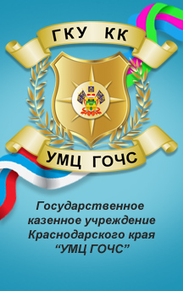
ЭТО НЕОБХОДИМО
ЗНАТЬ И УМЕТЬ!

АВАРИЯ НА ВОЗДУШНОМ ТРАНСПОРТЕ
Авиационные аварии и катастрофы возможны по многим причинам. К тяжелым последствиям приводят разрушения отдельных конструкций самолета, отказ двигателей, нарушение работы систем управления, электропитания, связи, пилотирования, недостаток топлива, перебои в жизнеобеспечении экипажа и пассажиров.
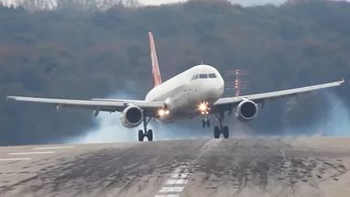
КАК ДЕЙСТВОВАТЬ ПРИ ДЕКОМПРЕССИИ
ДЕКОМПРЕССИЯ – это разряжение воздуха в салоне самолета при нарушении его герметичности. Быстрая декомпрессия обычно начинается с оглушительного рева (уходит воздух). Салон наполняется пылью и туманом. Резко снижается видимость. Из легких человека быстро выходит воздух, и его нельзя задержать. Одновременно могут возникнуть звон в ушах и боли в кишечнике.
В этом случае, не дожидаясь команды, немедленно наденьте кислородную маску. Не пытайтесь оказать кому-либо помощь до того, как сами наденете маску, даже если это Ваш ребенок: если Вы не успеете помочь себе и потеряете сознание, вы оба окажетесь без кислорода. Сразу же после надевания маски пристигните ремни безопасности и подготовьтесь к резкому снижению.
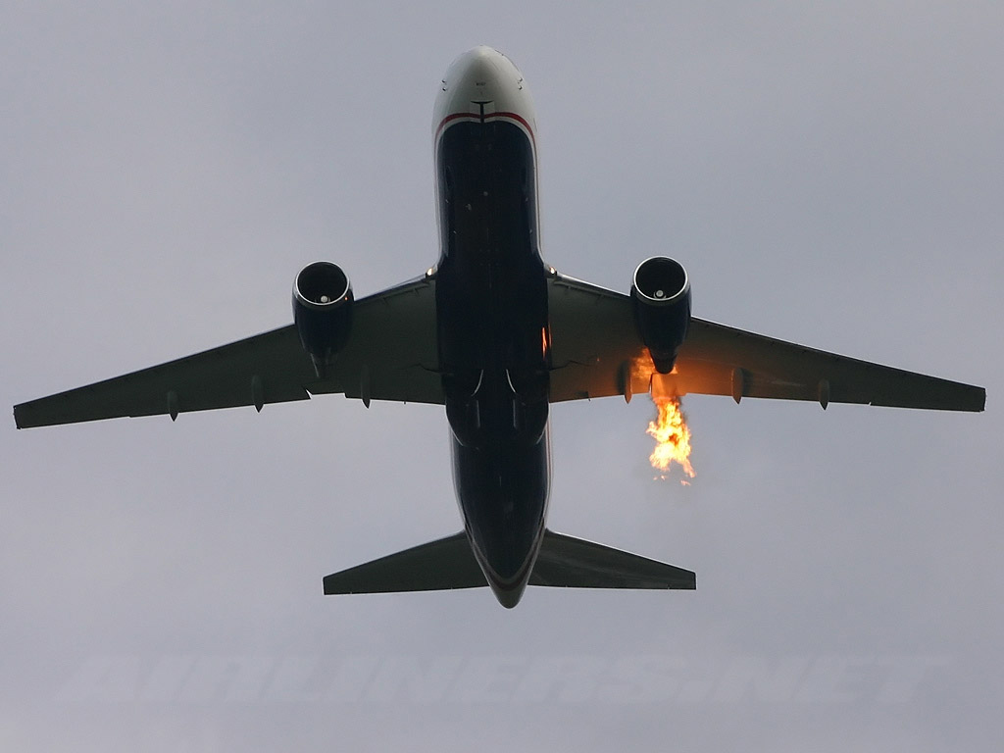
КАК ДЕЙСТВОВАТЬ ПРИ ПОЖАРЕ НА САМОЛЕТЕ
Помните, что в случае пожара на борту самолета наибольшую опасность представляет дым, а не огонь. Дышите только через хлопчатобумажные или шерстяные элементы одежды, по возможности, смоченные водой. Пробираясь к выходу, двигайтесь пригнувшись или на четвереньках, так как внизу салона задымленность меньше. Защитите открытые участки тела от прямого воздействия огня, используя имеющуюся одежду, пледы и т.д. После приземления и остановки самолета немедленно направляйтесь к ближайшему выходу, так как высока вероятность взрыва. Если проход завален, пробирайтесь через кресла, опуская их спинки.
При эвакуации избавьтесь от ручной клади и избегайте выхода через люки, вблизи которых имеется открытый огонь или сильная задымленность.
После выхода из самолета удалитесь от него как можно дальше и лягте на землю, прижав голову руками – возможен взрыв.
В любой ситуации действуйте без паники и решительно, это способствует Вашему спасению.
КАК ДЕЙСТОВАТЬ ПРИ «ЖЕСТКОЙ» ПОСАДКЕ И ПОСЛЕ НЕЕ
Перед каждым взлетом и посадкой тщательно подгоняйте ремень безопасности. Он должен быть плотно закреплен как можно ниже у Ваших бедер. Проверьте, нет ли у Вас над головой тяжелых чемоданов. Аварии на взлете и посадке внезапны, поэтому обращайте внимание на дым, резкое
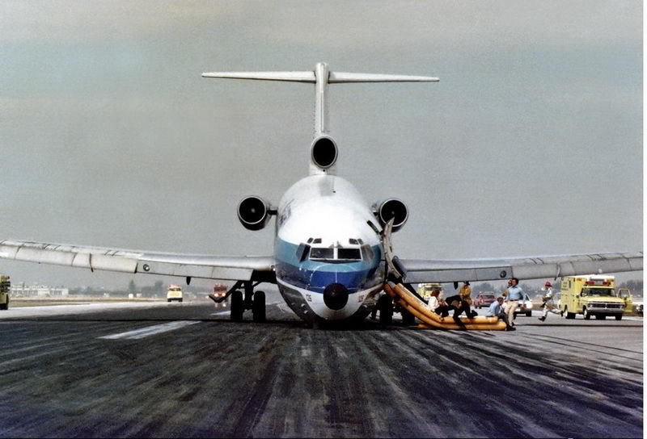
снижение, остановку двигателей и т.д.
Освободите карманы от острых предметов, согнитесь и плотно сцепите руки под коленями (или схватитесь за лодыжки). Голову уложите на колени или наклоните ее как можно ниже. Ноги уприте в пол, выдвинув их как можно дальше, но не под переднее кресло. В момент удара максимально напрягитесь и подготовьтесь к значительной перегрузке. Ни при каких обстоятельствах не покидайте своего места до полной остановки самолета, не поднимайте панику.

Единый телефон спасения – 112

